أجب عن الفقرات (44) و (45)باستخدام المعلومات التالية :
قام أحد الباحثين بمقارنة عينة من مرتبات موظفي القطاع الحكومي من مدينة الرياض بأخرى من مدينة جدة وذلك بصدد الوقوف على ما إذا كان هناك اختلاف في متوسط المرتبات وذلك عند مستوى معنوية 5% ، وباستخدام البرنامج الإحصائي SPSS حصلنا على النتائج التالية :-

44 - الاختبار المستخدم لدارسة الفرق بين متوسطي مجتمعين في هذه الحالة :-
(أ) كا2
هنا نطلعه من الجدول من أول اسم موجود و أيضا اختبار مان وتني يستخدم لاختبار الفرق بين مجتمعين مستقلين
(ب) مان وتني
(ج) كولموجروف سميرنوف
(د) لا شيئ مما سبق
45 - من خلال مقارنة قيمة إحصائي الاختبار بقيمة حدود منطقتي القبول والرفض يمكن :-
(أ) قبول الفرض البديل
أيضا من الجدول وهنا نقبل البديل لان قيمة sig اقل من 5%
(ب) قبول الفرض العدمي
(ج) عدم قبول اي من الفرضين
(د) لا شيئ مما سبق

أجب عن الفقرات (46) و (47)باستخدام المعلومات التالية :
لدراسة تأثير ممارسة الرياضة على إنقاص الوزن تم دراسة الوزن قبل ممارسة الرياضة على عينة من 8 أشخاص والوزن بعد ممارسة الرياضة ولاختبار هل هناك اختلاف معنوي في الوزن بسبب ممارسة الرياضة ، عند مستوى معنوية 5% ، أستخدم الباحث البرنامج الإحصائي SPSS باستخدام إخبار ويلكوكسون Wilcoxon و حصلنا على النتائج التالية:-
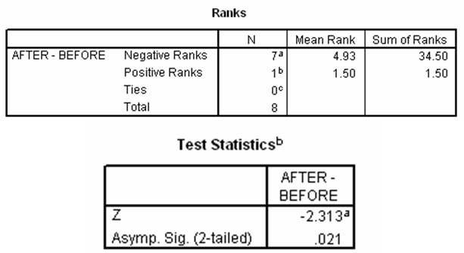
من الجدول متوسط الوزن قبل ممارسة الرياضة 4.93 وأصبح اقل 1.50 بعد ممارسة الرياضة.
46 - من الجداول السابقة يمكن توضيح أن :-
(أ) متوسط الوزن قبل ممارسة الرياضة أكبر من متوسط الوزن بعد ممارسة الرياضة .
(ب) متوسط الوزن قبل ممارسة الرياضة أقل من متوسط الوزن بعد ممارسة الرياضة
(ج) متوسط الوزن قبل ممارسة الرياضة تساوى مع متوسط الوزن بعد ممارسة الرياضة
(د) لا شيء مما سبق

47 - من خلال مقارنة قيمة إحصائي الاختبار بقيمة حدود منطقتي القبول والرفض يمكن :-
(أ) قبول الفرض البديل .
(ب) قبول الفرض العدمي .
قبول الفرض البديل لان sig اقل من 5%
(ج) عدم قبول أي من الفرضين .
(د) لا شيء مما سبق .

48 - قام أحد الباحثين بدراسة درجات مجموعة من الطلاب في مادة التحليل الإحصائي في ثلاث جامعات هي: جامعة الملك فيصل – جامعة الدمام – جامعة الملك سعود ، وذلك لدراسة مدى وجود اختلاف بين مستوى الطلاب في الجامعات الثلاثة السابقة باستخدام إخبار كروسكال- والس، وذلك عند مستوى معنوية 5% ، تم الحصول على النتائج التالية باستخدام البرنامج الإحصائي SPSS :-
Test Statistics
 | SAMPLES
Ci-Square | .706
df | 2
Asymp . Sig . | .025
من الجدول sig تساوي 0.025 وهي اقل من 0.05 (5%) إذا نقبل الفرض البديل.
من الجدول السابق يمكن :-
(أ) قبول الفرض البديل القائل بمعنوية الفروق بين الجامعات الثلاثة .
(ب) قبول الفرض العدمي القائل بأن الفروق بين الجامعات الثلاثة غير معنوية .
(ج) قبول الفرض العدمي القائل بأن الفروق بين الجامعات الثلاثة معنوية .
(د) لا شيء مما سبق .

أجب عن الفقرات (49) و (50)باستخدام المعلومات التالية :
قام احد الباحثين بدراسة على متوسط عدد الزبائن لأحد المطاعم الشهيرة واستخدم اختبار كولومجروف سيمرنوف لجودة التوفيق وحصل على النتائج التالية :-

49 – قيمة إحصائي الاختبار كولومجروف سيمرنوف لجودة المطابقة هو :-
(أ) -.069
من الجدول مباشرة
(ب) .573
(ج) .898
(د) لا شيء مما سبق
50 - من خلال مقارنة قيمة إحصائي الاختبار بقيمة حدود منطقتي القبول والرفض يمكن :-
(أ) قبول الفرض البديل .
من الجدول مباشرة sig تساوي 0.898 وهي اكبر من 0.05(5%) إذا نقبل الفرض العدمي.
(ب) قبول الفرض العدمي .
(ج) عدم قبول أي من الفرضين .
(د) لا شيء مما سبق

